一、研發經費投入
科學技術基本法第3條規定，政府應致力推動全國研究發展經費逐年成長，使其占國內生產毛額至適當之比例。我國88年度研發經費1,905.2億元，之後逐年成長，至105年度為5,413.6億元，成長約2.84倍。而研發經費占國內生產毛額比率於88年度為1.94%，逐年成長至105年度為3.16%（詳圖3-1）。倘與其他國家相較，我國105年度研發經費占國內生產毛額比率3.16%，低於以色列（4.25%）、韓國（4.24%）及瑞典（3.26%），而高於日本、德國、美國、法國、中國大陸、英國及加拿大等國（介於1.60%至3.14%間）（詳圖3-2）。

圖3-1：我國歷年研發經費投入情形
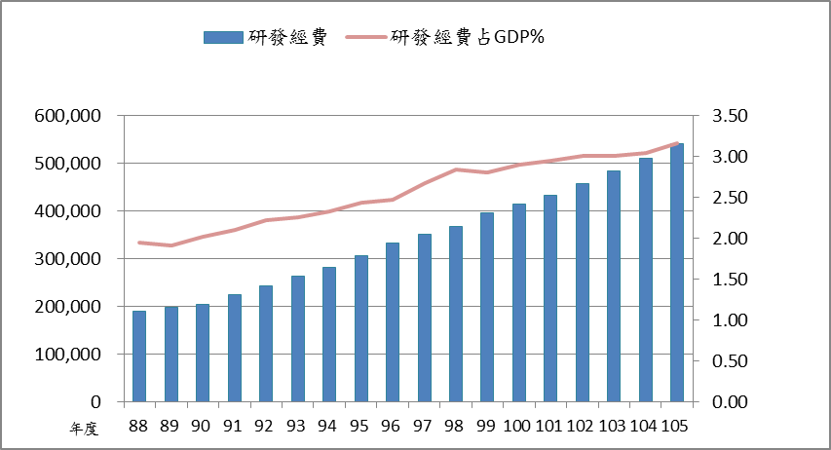
百萬元

※註：1.資料來源：科技部提供，本報告整理製圖。

圖3-2：各國2016年研發經費占GDP比率
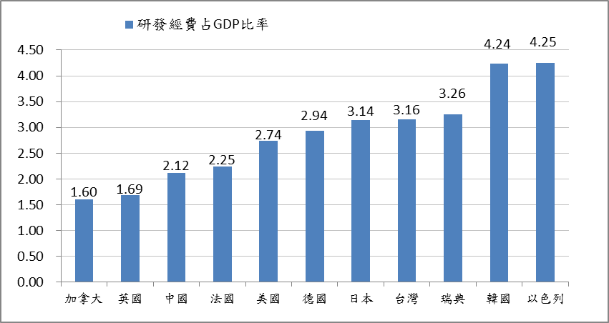
※註：1.資料來源：OECD網站，本報告整理製圖。
我國研發經費主要來自企業部門，約占6成至7成，比重及金額均呈逐年成長；研發經費來自政府部門比重則呈逐年下降趨勢，由88年度之32.5%，至105年度減為21.3%，惟金額仍呈成長趨勢，由88年度之619億餘元，至105年度增為1,154億餘元（詳附表3-1）。

附表3-1：歷年全國研發經費來源 單位：新台幣百萬元
年度 | 總計 |  | 企業部門 |  | 政府部門 |  | 高等教育部門 |  | 私人非營利 |  | 國外
年度 | 金額 | % | 金額 | % | 金額 | % | 金額 | % | 金額 | % | 金額 | %
88 | 190,520 | 100.0 | 125,712 | 66.0 | 61,989 | 32.5 | 1,749 | 0.9 | 959 | 0.5 | 110 | 0.1
89 | 197,631 | 100.0 | 128,386 | 65.0 | 65,980 | 33.4 | 2,193 | 1.1 | 999 | 0.5 | 74 | 0.0
90 | 204,974 | 100.0 | 132,950 | 64.9 | 68,339 | 33.3 | 2,719 | 1.3 | 931 | 0.5 | 35 | 0.0
91 | 224,428 | 100.0 | 141,695 | 63.1 | 79,004 | 35.2 | 2,762 | 1.2 | 930 | 0.4 | 38 | 0.0
92 | 242,942 | 100.0 | 153,664 | 63.3 | 85,587 | 35.2 | 2,777 | 1.1 | 854 | 0.4 | 60 | 0.0
93 | 263,271 | 100.0 | 170,469 | 64.8 | 88,499 | 33.6 | 3,130 | 1.2 | 1,113 | 0.4 | 60 | 0.0
94 | 280,980 | 100.0 | 187,853 | 66.9 | 88,633 | 31.5 | 3,147 | 1.1 | 1,204 | 0.4 | 144 | 0.1
95 | 307,037 | 100.0 | 206,177 | 67.2 | 96,443 | 31.4 | 3,257 | 1.1 | 1,071 | 0.3 | 91 | 0.0
96 | 331,777 | 100.0 | 228,464 | 68.9 | 98,966 | 29.8 | 3,158 | 1.0 | 1,051 | 0.3 | 137 | 0.0
97 | 351,911 | 100.0 | 247,913 | 70.4 | 99,260 | 28.2 | 3,441 | 1.0 | 1,144 | 0.3 | 153 | 0.0
98 | 367,808 | 100.0 | 256,633 | 69.8 | 106,153 | 28.9 | 3,683 | 1.0 | 1,191 | 0.3 | 149 | 0.0
99 | 395,835 | 100.0 | 282,169 | 71.3 | 108,615 | 27.4 | 3,797 | 1.0 | 1,093 | 0.3 | 161 | 0.0
100 | 414,412 | 100.0 | 300,874 | 72.6 | 108,464 | 26.2 | 3,918 | 0.9 | 1,007 | 0.2 | 148 | 0.0
101 | 433,502 | 100.0 | 321,423 | 74.1 | 106,758 | 24.6 | 3,965 | 0.9 | 791 | 0.2 | 565 | 0.1
102 | 457,641 | 100.0 | 345,624 | 75.5 | 106,692 | 23.3 | 3,912 | 0.9 | 777 | 0.2 | 636 | 0.1
103 | 483,492 | 100.0 | 373,444 | 77.2 | 104,776 | 21.7 | 3,844 | 0.8 | 860 | 0.2 | 569 | 0.1
104 | 510,443 | 100.0 | 397,865 | 77.9 | 107,563 | 21.1 | 3,718 | 0.7 | 907 | 0.2 | 389 | 0.1
105 | 541,360 | 100.0 | 420,873 | 77.7 | 115,435 | 21.3 | 3,590 | 0.7 | 995 | 0.2 | 466 | 0.1
※註：1.資料來源：科技部提供。
我國中央政府科技經費預算102年度至106年度分別為910.71億元、938.21億元、984.32億元、1,021.48億元及1,027.90億元，顯示在近年財政拮据下，中央政府科技預算仍逐年遞增。
我國政府科技發展經費概分為基礎科學研究、應用科技研究、技術發展及產業化等三類。其中前二者經費由科技部編列，技術發展及產業化經費則由其他科技相關部會自行編列。三類科技經費主要申請對象以公私立大專校院、政府所屬研究機構及法人與公民營企業為主，申請者須視經費所屬類別向負責之部會提出申請。
102年度至105年度各部會編列科技預算超逾10億元者計有科技部、經濟部、國家科學技術發展基金會（跨部會署計畫）、中央研究院、衛生福利部、農業委員會及教育部等，合計約占各年度中央政府科技預算之94%以上（詳附表3-2）。

附表3-2：近年中央政府科技預算 單位：新台幣百萬元
機關 | 102年度 |  | 103年度 |  | 104年度 |  | 105年度 |  | 106年度
機關 | 金額 | % | 金額 | % | 金額 | % | 金額 | % | 金額 | %
科技部 | 38,357 | 42.1 | 38,876 | 41.4 | 38,608 | 39.2 | 39,262 | 38.4 | 36,171 | 35.2
經濟部 | 25,594 | 28.1 | 26,347 | 28.1 | 26,024 | 26.4 | 29,973 | 29.3 | 27,743 | 27.0
國家科學技術發展基金管理會 | 5,105 | 5.6 | 3,079 | 3.3 | 8,305 | 8.4 | 5,446 | 5.3 | 11,847 | 11.5
中央研究院 | 10,737 | 11.8 | 11,268 | 12.0 | 11,185 | 11.4 | 11,532 | 11.3 | 11,411 | 11.1
衛生福利部 | 3,899 | 4.3 | 4,027 | 4.3 | 4,193 | 4.3 | 4,656 | 4.6 | 4,778 | 4.6
農業委員會 | 3,356 | 3.7 | 3,624 | 3.9 | 3,742 | 3.8 | 4,087 | 4.0 | 4,293 | 4.2
教育部 | 1,348 | 1.5 | 1,631 | 1.7 | 1,598 | 1.6 | 1,680 | 1.6 | 1,608 | 1.6
小計 | 88,395 | 97.1 | 88,852 | 94.7 | 93,655 | 95.1 | 96,635 | 94.6 | 97,851 | 95.2
其他部會 | 2,675 | 2.9 | 4,968 | 5.3 | 4,777 | 4.9 | 5,512 | 5.4 | 4,939 | 4.8
合計 | 91,071 | 100.0 | 93,821 | 100.0 | 98,432 | 100.0 | 102,148 | 100.0 | 102,790 | 100.0
※註：1.資料來源：科技部提供，本報告整理。
2.上表所列國家科學技術發展基金管理會屬跨部會署科技發展計畫部分。
我國88年度至105年度政府研發經費依投入研發類型細分，以投入技術發展經費最高，約占全部政府研發經費之4成；其次為應用研究經費，由88年度之4成，下滑至105年度約3成；投入基礎研究經費則由88年度之未及2成，成長至105年度約2成5左右（詳附表3-3）。
附表3-3：近年政府研發經費依研發類型細分表單位：新台幣百萬元；%
年度 | 基礎研究 |  | 應用研究 |  | 技術發展 |  | 總計
年度 | 金額 | % | 金額 | % | 金額 | % | 總計
88 | 7,744 | 17.35 | 18,152 | 40.67 | 18,740 | 41.98 | 44,636
89 | 7,921 | 17.04 | 19,297 | 41.50 | 19,276 | 41.46 | 46,494
90 | 8,635 | 18.09 | 21,193 | 44.40 | 17,905 | 37.51 | 47,732
91 | 8,901 | 15.98 | 22,527 | 40.45 | 24,265 | 43.57 | 55,693
92 | 11,967 | 19.97 | 22,663 | 37.82 | 25,298 | 42.21 | 59,928
93 | 12,859 | 21.03 | 22,778 | 37.25 | 25,507 | 41.72 | 61,144
94 | 12,110 | 20.48 | 22,887 | 38.70 | 24,146 | 40.83 | 59,143
95 | 12,421 | 20.37 | 23,605 | 38.72 | 24,938 | 40.91 | 60,965
96 | 12,150 | 20.03 | 23,749 | 39.16 | 24,744 | 40.80 | 60,643
97 | 13,496 | 22.90 | 23,195 | 39.36 | 22,237 | 37.74 | 58,928
98 | 13,791 | 22.39 | 23,233 | 37.72 | 24,564 | 39.88 | 61,587
99 | 14,626 | 23.21 | 21,956 | 34.84 | 26,437 | 41.95 | 63,020
100 | 14,726 | 23.54 | 18,394 | 29.41 | 29,427 | 47.05 | 62,546
101 | 15,486 | 25.32 | 17,965 | 29.37 | 27,721 | 45.32 | 61,172
102 | 16,433 | 26.94 | 18,180 | 29.81 | 26,380 | 43.25 | 60,993
103 | 17,316 | 28.51 | 18,795 | 30.95 | 24,622 | 40.54 | 60,734
104 | 18,391 | 28.92 | 20,452 | 32.16 | 24,760 | 38.93 | 63,603
105 | 18,014 | 25.35 | 22,105 | 31.11 | 30,932 | 43.53 | 71,051
※註：1.資料來源：科技部提供。

科學技術基本法第3條規定：「政府應於國家財政能力之範圍內，持續充實科學技術發展計畫所需經費。政府應致力推動全國研究發展經費逐年成長，使其占國內生產毛額至適當之比例。」

